УДК 61:378.09:378.046.4(061):616.31:378.771(09)(061)

Ашаренкова О. В.¹, Колосова К. Ю.²
1Національний університет охорони здоров’я України імені П. Л. Шупика,
м. Київ, Україна
2ПВНЗ "Міжнародна академія екології і медицини", м. Київ, Україна

З ІСТОРІЇ РОЗВИТКУ КАФЕДРИ ТЕРАПЕВТИЧНОЇ СТОМАТОЛОГІЇ НУОЗ УКРАЇНИ ІМЕНІ П. Л. ШУПИКА ДО 60-РІЧЧЯ З ДНЯ ЇЇ ЗАСНУВАННЯ

Резюме. У статті надається історичний нарис розвитку кафедри терапевтичної стоматології НУОЗ України імені П. Л. Шупика протягом 60 років з дня її заснування - 17 лютого 1964 року. Розкриваються системні заходи, які вживалися засновником і першим очільником кафедри, а також видатними професорами, що приймали на себе керівництво в наступні роки, спрямовані на формування нових підрозділів клінічної бази кафедри, організацію та проведення активної науково-педагогічної і консультативно-лікувальної роботи. Перелічені дії керівників кафедри разом із своїм колективом, спрямовані на вирішення важливих завдань, таких як розробка нових патогенетично обгрунтованих схем лікування, обговорення наукових досягнень на державних і міжнародних науково-практичних конференціях, впровадження передових технологій в освітній процес та стоматологічну практику, написання наукових статей, патентів, підручників, учбових посібників тощо, а також створення сучасних програм для підвищення кваліфікації лікарів-стоматологів. Шляхом продуктивної щоденної праці, керівники кафедри разом із колективом присвятили себе збереженню власної спадщини та вирішенню питань, спрямованих на збереження стоматологічного здоров'я громадян України.
Ключові слова: наукова стоматологічна школа, історичні віхи, кафедра терапевтичної стоматології, завідувачі кафедри, колектив кафедри, науково-педагогічна та консультативна діяльність.

Українська наукова стоматологічна школа отримала значний внесок від видатних професорів, які вважаються фундаторами цієї галузі в Україні. Їх діяльність була спрямована як на вивчення наукових аспектів, так і на формуванню якісної стоматологічної освіти в країні [1, 2].
Сучасна українська наукова стоматологічна школа продовжує спадщину цих вчених, розвиваючи їх ідеї та дослідження. Вона відзначається високим рівнем наукових стандартів і допомагає впроваджувати передові технології в освітній процес і практику стоматологічної допомоги. Діяльність української наукової стоматологічної школи сприяє покращенню стану стоматологічного здоров'я населення.
Кафедра терапевтичної стоматології Національного університету охорони здоров’я України імені П. Л. Шупика (у попередні роки Київського державного інституту удосконалення лікарів; Київської медичної академії післядипломної освіти імені П. Л. Шупика, Національної медичної академії післядипломної освіти імені П. Л. Шупика) заснована 7 квітня 1964 року на підставі наказу № 15 по Київському інституті удосконалення лікарів, наказу № 79 МОЗ УРСР від 17 лютого 1964 року. Передувало цьому одноіменний курс при кафедрі щелепно-лицевої хірургії і стоматології, яку очолювала професор Александрова Е. А., відома вчена з питань реконструктивної хірургії щелепно-лицевої ділянки.
Завдяки енергійним організаційним здібностям головного стоматолога в той час — Кодоли Миколи Аврамовича, на базі міської стоматологічної поліклініки розпочала свою роботу кафедра, яку він очолив. Цю кафедру д. мед. н. Кодола М. А. створив вперше в СРСР у системі інститутів удосконалення лікарів і завідував нею до 1990 року (Рис. 1).
Професор Кодола М. А. успішно поєднував науково-педагогічну роботу з організаційною: у 1969-1973 рр. він був керівником хірургічного факультету КДІУЛ. Наукові розробки професора Кодоли М. А. знайшли своє відображення в кандидатській і докторській дисертаціях і були присвячені найпоширенішому захворюванню твердих тканин зубів - карієсу, патогенетичним механізмам його розвитку та методам сучасного лікування. На лекціях і семінарах професор Кодола М. А. вдало використовував різні технічні засоби навчання, наводив приклади з власного багатого лікарського досвіду. Консультації хворих, які він проводив щотижня — це справжня школа навчання співробітників і лікарів - методології мислення, до якої належить системний підхід визначення діагнозу та лікування (Рис. 2).
Із 1964 року кафедра натхненно працювала в новому просторому приміщенні в центрі міста Києва. Клінічною учбовою базою кафедри була стоматологічна поліклініка інституту, де проходили практичні заняття з лікарями-курсантами. Завдяки зусиллям професора Кодоли М. А. було створено клінічну лабораторію, де проводилися мікробіологічні та біохімічні дослідження. Крім того, їм був відкритий сучасний фізіотерапевтичний та рентгенологічний кабінети, ортопедична лабораторія, засновано пародонтологічне відділення, організовано курс дитячої стоматології. У 1977 році була створена однойменна кафедра, яку очолила професор Удовицька О. В.
Одним із основних напрямів діяльності колективу кафедри терапевтичної стоматології під керівництвом професора Кодоли М. А. була навчально-методична робота, спрямована на вдосконалення та спеціалізацію освіти лікарів-курсантів, інтернів. За період 1980 - 1990 рр. на передатестаційних та тематичних циклах, циклах спеціалізації навчалося понад 820 лікарів-курсантів та 280 лікарів-інтернів.
З дня заснування кафедри багато уваги приділялося складанню навчальних програм, учбових планів, забезпеченню методичними розробками та ілюстративним матеріалом лекцій, семінарських, практичних занять. Нові інформаційні технології, наукові розробки кафедри постійно впроваджувалися в учбовий процес.
Фахівці кафедри на чолі з професором Кодолою М. А. регулярно проводили “виїздні” цикли у різні регіони: Казахстан (м. Алмати), Узбекистан (м. Ташкент), Грузія (м. Тбілісі).
Працівники кафедри терапевтичної стоматології плідно співпрацювали з закладами охорони здоров’я м. Києва та Київської області. Щомісячно професором та доцентами у базових поліклініках міста проводились консультації хворих з тяжким перебігом захворювань тканин пародонта та слизової оболонки ротової порожнини. Співробітники кафедри були постійними консультантами у міській, у 5-ти районних поліклініках м. Києва, поліклініці Академії медичних наук та обласній стоматологічній поліклініці. З метою удосконалення професійної майстерності лікарів щорічно проводилися семінари (3-и – 4-и на рік), конференції (2-і – 3-и на рік).
Співробітники кафедри брали участь у роботі різних наукових і громадських товариствах та об’єднаннях. Зокрема, діяльність у межах наукового товариства стоматологів м. Києва та Київської області, Асоціації стоматологів України.
Процес навчання лікарів був тісно пов’язаний з науковою діяльністю кафедри.
Наукові дослідження кафедра проводила у співпраці з відомими науковими установами: єдиним на теренах СРСР інститутом геронтології і геріатрії, інститутом хімії поверхні АНУ та інститутом ендокринології та обміну речовин АМНУ.
Основні розробки та дослідження стосувалися двох основних проблем стоматології — діагностиці та розробці нових методів лікування генералізованого пародонтиту, а також діагностиці та лікуванню карієсу та його ускладнень. Були проведені експериментальні хірургічні дослідження на тваринах, що дало змогу розробити хірургічний метод лікування пародонтиту з підсадкою гомокістки та інш. Відпрацьована методика комплексного лікування хворих, яка включала терапевтичні, хірургічні, ортопедичні та фізіотерапевтичні методи лікування.
Розроблено нові патогенетично обгрунтовані схеми лікування генералізованого пародонтиту у віковому аспекті зі застосуванням сорбентів, мікроелементів, рослинних засобів.
Досягнення вчених кафедри неодноразово відзначені дипломами, грамотами на наукових форумах різного рівня. За період керівництва кафедрою професором Кодолой М. А. опубліковано понад 1000 наукових праць, видано 10 монографій, 20 підручників і навчальних посібників, 12 методичних рекомендацій.
Конкурентоспроможність наукових розробок кафедри забезпечується охоронними документами: 25 авторських свідоцтв на винаходи, 108 посвідчень про раціоналізаторські пропозиції.
Багато уваги приділялося підготовці наукових кадрів високої кваліфікації, зокрема, через клінічну ординатуру і аспірантуру.
М. А. Кодола — талановитий педагог, вчений, високоосвічений лікар. Він завжди був для співробітників кафедри, учнів прикладом чесного, принципового підходу до справи, якій служив. Він був прикладом доброго, чуйного ставлення до людей.
У різні роки кафедрою завідували відомі вчені — д. мед. н., професор Солнцев О. М., д. мед. н., професор Грохольський А. П. (1990 – 2002 рр.), д. мед. н., професор Білоклицька Г. Ф. (2003 – 2023 рр.).
Протягом 12 років д. мед. н., професор Грохольський Анатолій Павлович та його колектив на кафедрі терапевтичної стоматології продовжували відтворювати та розвивати традиції, які були встановлені професором М. А. Кодолою (Рис. 3). Проводилася велика робота з вдосконалення методики викладання відповідно до уніфікованих програм, були розроблені комп'ютерні тести для оцінки рівня знань лікарів-стоматологів, написані та опубліковані 4 навчальних посібники, які стали підґрунтям для отримання сучасних знань і підвищення професійної майстерності для стоматологічної спільноти.
Докторська дисертація та монографія "Применение низких и высоких температур в стоматологии" професора Грохольського А. П. стали виразом високого досягнення його глибокої та довготривалої науково-дослідної роботи в галузі використання низьких температур у лікуванні захворювань пародонту та слизової оболонки ротової порожнини. Професор Грохольський А. П. став засновником наукового направлення «Низькі температури в стоматології» в Україні. Налагоджене на кафедрі професором Грохольським А. П. використання кріотерапії в стоматології призвело до отримання надійного та позитивного лікувального ефекту у великої кількості пацієнтів. Своїми знаннями він відкрито і щиро ділився з клінічними ординаторами, аспірантами, магістрами і лікарями, що навчалися на кафедрі (Рис. 4).
Професор Грохольський А. П. відзначався високою людяністю, його цінили і поважали співробітники кафедри, вітчизняні науковці та викладачі, а також лікарі та пацієнти. Добре ставлення і повага до Анатолія Павловича отримали своє визначення у виданні «Нариси з життя та діяльності професора Анатолія Павловича Грохольського» [3].
З січня 2003 року кафедру терапевтичної стоматології очолювала д. мед. н., професор Білоклицька Галина Федорівна - Заслужений діяч науки і техніки України, Президент ВГО «Асоціація лікарів-пародонтологів України», член правління ГО «Асоціація стоматологів України», асоціативний член Європейської федерації пародонтологів (Рис. 5).
Під керівництвом професора Білоклицької Г. Ф. колектив кафедри активно працював, результатами чого стало більше ніж 400 наукових праць, 8 підручників і навчальних посібників, 34 деклараційні патенти України. У співавторстві були опубліковані монографії «Хвороби шкіри обличчя, слизової оболонки ротової порожнини та червоної облямівки губ», «Азбука ручного скейлінгу», «Сучасні пломбувальні матеріали та методи їх використання в терапевтичній стоматології», «Терапевтична стоматологія в тестових питаннях, ситуаційних завданнях» (для лікарів-стоматологів), «Тестові питання і ситуаційні задачі з терапевтичної стоматології» (для лікарів-інтернів), розділ «Невідкладна допомога в терапевтичній стоматології» у підручнику за редакцією професора І. С. Зозулі «Медицина невідкладних станів. Екстрена (швидка) медична допомога».
Крім того, було організовано та проведено понад 200 наукових форумів, серед яких 9 міжнародних та понад 60 майстер-класів і фахових шкіл. Професор Г. Ф. Білоклицька та колектив кафедри активно приймали участь у різноманітних науково-практичних конференціях, які відбувалися як в Україні, так і за її межами - у Польщі, Ізраїлі, Іспанії, Італії, Англії (Рис. 6). На цих заходах вони представляли результати своєї науково-дослідної роботи та сприяли обміну науковими знаннями.
Кожного року кафедра брала участь у "Європейському дні здорових ясен - European Gum Health EFP". Для цього була розроблена спеціальна програма "День здорових ясен", спрямована на виявлення захворювань пародонту та надання первинної пародонтологічної допомоги широкому колу населення України, яке потребувало допомоги фахівців відповідного профілю.
Ініціативно-пошукова науково-дослідна робота кафедри складалася у проведенні комплексного вивчення патогенетичних механізмів та особливостей перебігу генералізованих запальних і запально-дистрофічних захворювань тканин пародонта. Також вивчалися некаріозні ураження та гіперестезія твердих тканин зубів. В ході досліджень були встановлені оптимальні терапевтичні та хірургічні алгоритми застосування диференційованої комплексної терапії. Робота була спрямована на підвищення ефективності профілактики та лікування цих захворювань на основі патогенетичного підходу, що поєднує загальне та місцеве лікування. У кафедральних дослідженнях велика увага приділялася розробці системи діагностично-прогностичних та профілактичних заходів основних стоматологічних захворювань у осіб молодого віку (18-25 років). Це включало вивчення на біохімічному та молекулярно-генетичному рівні персоніфікованих маркерів ризику. Враховуючи ці аспекти, робота кафедри мала потенційно проривні характеристики на рівні України та за її межами.
Науково-дослідна робота кафедри проводилась згідно договорів про співпрацю з ЦНДЛ НМАПО імені П. Л. Шупика, кафедрою терапії та геріатрії НМАПО імені П.Л. Шупика, Київською міською студентською поліклінікою, Державною установою «Науково-практичний медичний центр дитячої кардіології та кардіохірургії Міністерства охорони здоров’я України», Державною установою “Інститут геронтології імені Д. Ф. Чеботарьова Національної академії медичних наук України”, Державною установою «Національний інститут хірургії та трансплантології імені О. О. Шалімова" Національної академії медичних наук України, Інститутом молекулярної біології і генетики НАН України, Національним медичним університетом імені О. О.Богомольця.
Кожен рік на кафедрі проходили навчання понад 600 слухачів на різних циклах удосконалення і більш ніж 80 лікарів-інтернів. Тому співробітники кафедри систематично займалися вдосконаленням та розширенням навчальних програм, ураховуючи передові розробки вітчизняних та іноземних стоматологічних шкіл. Колектив кафедри активно працював над створенням нових програм удосконалення для лікарів стоматологів-терапевтів. Ці програми ретельно розглядалися та затверджувалися вченою радою НМАПО імені П. Л. Шупика (нині НУОЗ України імені П. Л. Шупика), після чого успішно впроваджувалися в навчально-методичний процес для підвищення кваліфікації лікарів та забезпечення їхньої компетентності в сучасних методах терапевтичної стоматології, що визначало важливий крок у розвитку стоматологічної освіти.
Налагоджена діагностично-консультативна робота, яку проводив колектив кафедри, свідчить про важливий внесок у сферу стоматологічної практики та наукової діяльності. Проведення таких заходів для пацієнтів із складними захворюваннями пародонта та слизової оболонки ротової порожнини стали ключовим елементом забезпечення високого стандарту догляду за їхнім станом. Це розкриває практичну спрямованість кафедри, де викладачі активно застосовували свої знання та навички для покращення стану здоров'я пацієнтів і впровадження сучасних підходів до діагностики та лікування стоматологічних захворювань.
Колектив кафедри і зараз високо тримає науковий, педагогічний і практичний рівень знань. Клопітка щоденна робота, розпочата основоположником української терапевтичної стоматології професором М. А. Кодолою, продовжується і тепер.
Сьогодні керівником кафедри є д. мед. н., професор Мазур Ірина Петрівна (листопад 2023 р.) - енергійна і натхненна, переповнена ідеями, новими планами, має значний організаційний досвід - Президент ГО «Асоціація стоматологів України» (з 2016 р.), представник України у Всесвітній федерації стоматологів (FDI) (з 2010 р.), представник України в Постійному комітеті лікарів Європи (СРМЕ) (з 2017 р.), представник України в Світовій Медичній Асоціації (WMA) (з 2020 р.), Президент Міжнародної стоматологічної асоціації «Співдружність» країн Східної Європи (з 2020 р.), член Міжнародної Стоматологічної Академії (Academy of Dentistry International, ADI) (з 2021 року), Голова Правління Національної Лікарської Ради України (2018 - 2019) (Рис. 7).
Кафедра під керівництвом професора Мазур І. П. набуває динамічний розвиток та активну роботу. За три місяця, як очолює кафедру професор Мазур І. П. вже організована та проведена фахова школа, що свідчить про високий рівень професійної ініціативи керівника та прагнення розвивати науково-освітню спільноту в галузі стоматології. Такі заходи, як фахова школа, служать важливою платформою для обміну досвідом, представлення новітніх досягнень та вирішення актуальних проблем у сфері стоматології. Участь у фаховій школі фахівців із різних регіонів України сприяє розширенню співпраці в галузі стоматології (Рис. 8).
Досягнення кафедри — це результат багатогранної творчої діяльності викладачів, науковців, усіх співробітників, які дбайливо зберігають свою спадщину і вирішують завдання, що спрямовані на збереження «стоматологічного» здоров’я громадян України.

Співробітники, які плідно працювали і працюють на кафедрі терапевтичної стоматології за період 60 років з дня її заснування:
Кодола М. А. - д. мед. н., професор
Удовицька О. В - д. мед. н., професор
Солнцев О. М. - д. мед. н., професор
Грохольський А. П. - д. мед. н., професор
Білоклицька Г. Ф. - д. мед. н., професор
Мазур І. П. - д. мед. н., професор
Копчак О. В. - д. мед. н., професор
Кононович О. Ф. - к. мед. н., доцент
Копйова К. П. - к. мед. н., доцент
Пруднікова А. П. - к. мед. н., доцент
Козловський С. І. - к. мед. н., доцент
Щербіна Л. Г. - к. мед. н., доцент
Заноздра Л. М. - к. мед. н., доцент
Бургонський В. Г. - к. мед. н., доцент
Павлик С. А. - кк. мед. н., доцент
Скарбенчук А. Р. - к. мед. н., доцент
Солнцева Т. О. - к. мед. н., доцент
Центіло Т. Д. - к. мед. н., доцент
Ашаренкова О. В. - к. мед. н., доцент
Погребняк Г. В. - к. мед. н., доцент
Павленко Е. М. - к. мед. н., доцент
Савченко М. В. - к. мед. н., доцент
Решетняк О. В. - к. мед. н., доцент
Сидорчук Г. К. - к. мед. н., асистент
Толочина О. П. - к. мед. н., асистент
Коваленко О. Л. - к. мед. н., асистент
Юхименко Т. І. - к. мед. н., асистент
Коритнюк О. Я. - к. мед. н., асистент
Горголь К. О. - к. мед. н., асистент
Хлєбас С. В. - к. мед. н., асистент
Слободяник-Коломоєць М. В. - к. мед. н., асистент

Конфлікт інтересів. Автори заявляють про відсутність конфлікту інтересів та власної фінансової зацікавленості при підготовці даної статті.

Список літератури
- Мазур І.П., Вахненко О.М. Сторіччя української стоматології: здобутки та сучасні виклики. Українські медичні вісті. 2020. Т. 13. No 1(84). С.70-76.
- Українська наукова стоматологічна школа: історичні на-риси. За ред. І.П. Мазур, О.В. Павленка, І.Л. Скрипник. Кропивницький: Поліум, 2020. 224 с.
- Нариси з життя та діяльності професора Анатолія Павловича Грохольського. – Київ : ВД «Авіцена», 2018. – 200 с.

Asharenkova O. V. ¹, Kolosova K. Y.²
1Shupyk National Healthcare University of Ukraine, Kyiv, Ukraine
2Private higher education institution "International academy of ecology and medicine", Kyiv, Ukraine

FROM THE HISTORY OF THE DEVELOPMENT OF THE DEPARTMENT OF THERAPEUTIC DENTISTRY OF THE SHUPYK NATIONAL HEALTHCARE UNIVERSITY OF UKRAINE TO THE 60TH ANNIVERSARY OF ITS FOUNDATION

Abstract. The article provides a historical outline of the development of the Department of Therapeutic Dentistry of the Shupyk National Healthcare University of Ukraine during 60 years from the day of its foundation - February 17, 1964. The systematic measures taken by the founder and the first head of the department, as well as outstanding professors who assumed leadership in the following years, aimed at the formation of new divisions of the clinical base of the department, the organization and implementation of active scientific-pedagogical and consultative-treatment work, are revealed. The listed actions of the heads of the department together with their staff are aimed at solving important tasks, such as the development of new pathogenetically based treatment schemes, discussion of scientific achievements at state and international scientific and practical conferences, introduction of advanced technologies into the educational process and dental practice, writing scientific articles, patents, textbooks, training manuals, etc., as well as creation of modern programs for improving the qualifications of dentists. Through productive daily work, the heads of the department, together with the team, devoted themselves to preserving their own heritage and solving issues aimed at preserving the dental health of Ukrainian citizens.
Keywords: historical milestones, department of therapeutic dentistry, heads of the department, staff of the department, scientific-pedagogical and advisory activities.

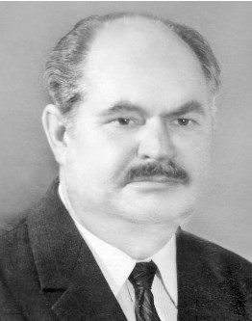
Рис. 1. Засновник і керівник кафедри терапевтичної стоматології д. мед. н., професор Кодола М. А. (1964 – 1990 рр.)

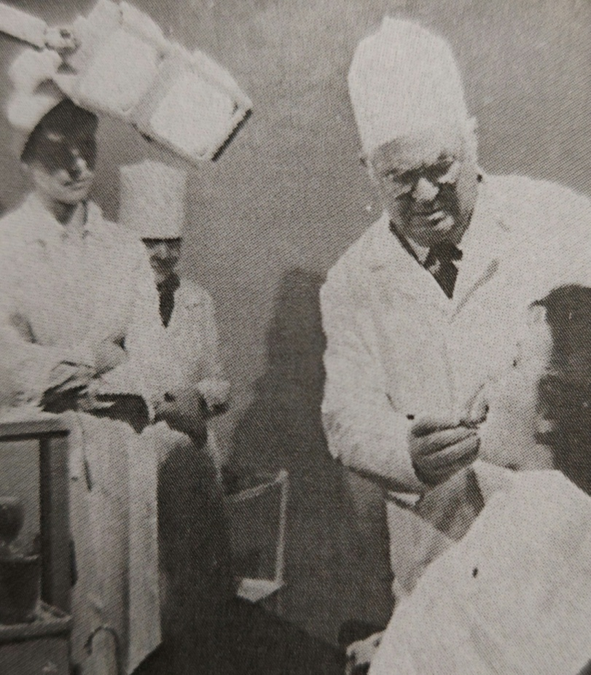
Рис. 2. Консультація професора Кодоли М. А. разом із слухачами кафедри.

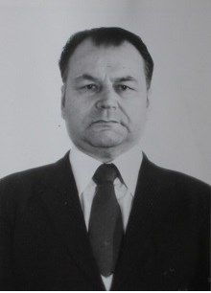
Рис. 3. Керівник кафедри терапевтичної стоматології д. мед. н., професор Грохольський А. П. (1991 – 2002 рр.)

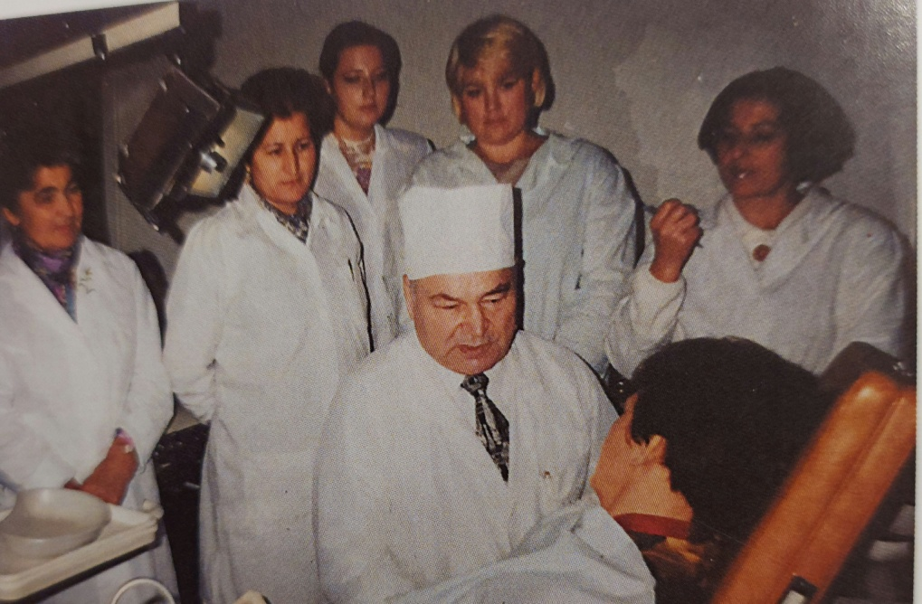
Рис. 4. Консультація професора Грохольського А. П. разом із слухачами і клінічними ординаторами кафедри.

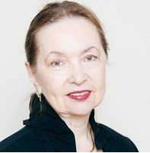
Рис. 5. Керівник кафедри терапевтичної стоматології д. мед. н., професор Білоклицька Г. Ф. (2003 – 2023 рр.).

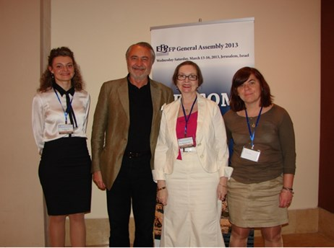
Рис. 6. Професор Білоклицька Г. Ф. на міжнародній конференції, Ізраїль, 2013 рік.

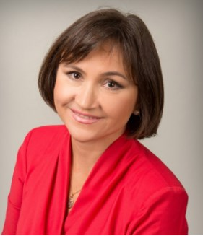
Рис. 7. Керівник кафедри терапевтичної стоматології д. мед. н., професор Мазур І. П. (листопад 2023 р. по теперішній час).

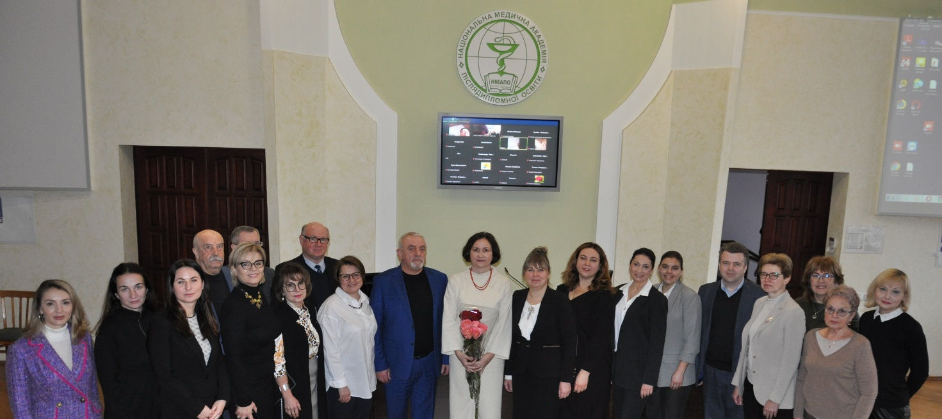
Рис. 8. Професор Мазур І. П. разом із колективом кафедри і гостями проводить фахову школу, присвячену 60-річчю з дня заснування кафедри терапевтичної стоматології НУОЗ України імені П. Л. Шупика.

